|  |  |  |  |
| --- | --- | --- | --- |
| «СОГЛАСОВАНО»  Глава Талловеровского  Сельского поселения  __________Чигридов А.А.  « ___»__________2016 г.    «СОГЛАСОВАНО»  Начальник ОГИБДД  МО МВД России «Кашарский»  подполковник полиции  ______________ В.А. Ветлицын  «___» ____________ 20 __ г. |  |  | «УТВЕРЖДАЮ»  Заведующим МБДОУ Киевским д/с №23 «Тополёк»  ______________Т.А. Кияшова  « ___»__________2016 г. |

**ПАСПОРТ**

дорожной безопасности образовательного учреждения

Муниципального бюджетного образовательного учреждения

Киевского детского сада №23 «Тополёк»

С. Усть - Мечетка

2016г.

**Общие сведения**

Муниципального бюджетного образовательного учреждения

Киевского детского сада №23 «Тополёк»

Тип ОУ : дошкольное образовательное учреждение

Юридический адрес ОУ: Ростовская область, Кашарский район, с. Усть –Мечетка ул. Центральная 7/а

Фактический адрес ОУ: Ростовская область, Кашарский район, с. Усть –Мечетка ул. Центральная 7/а

Руководители ОУ:

Заведующий Кияшова Татьяна Александровна 89281568506

(

Ответственные работники Специалист Кашарского

муниципального органа отдела образования Спасская Г.Ф.

образования

88638821420

Методист Кашарского

Отдела образования Шевцова Е.В. 88638822231

Ответственные от

Госавтоинспекции

1. инспектор по пропаганде БДД ОГИБДД МО МВД России «Кашарский» лейтенант полиции Веденеева Ирина Александровна 8-928-174-70-25

Ответственные работники

за мероприятия по профилактике Подкуйко Е.А.

детского травматизма воспитатель Хамидуллина Е.А.

89885872878

Руководитель или ответственный

работник дорожно-эксплуатационной

организации, осуществляющей

содержание УДС[1]* Шуба В.В. 88638821264

Руководитель или ответственный

работник дорожно-эксплуатационной

организации, осуществляющей

содержание ТСОДД* Ермак.А.Н. 88638821264

Количество учащихся 34

Наличие уголка по БДД: имеется в коридоре центрального входа, в групповой комнате. Оборудованно собственными силами. Планируется приобретение учебной наглядности по БДД в 2016-2017 г.

Наличие класса по БДД : оборудован своими силами.

Наличие автогородка (площадки) по БДД :нет; планируется приобретение мобильного автогородка по БДД в 2016-2018 г.

Время занятий в ОУ:

7 ч 30 мин – 16 ч 30 мин.

Телефоны оперативных служб:

«01» пожарная служба

«02» МОМВД России «Кашарский»

«03» скорая помощь

«112» ЕДДС Кашарского района

**Содержание**

1. План-схемы ОУ.
2. район расположения ОУ, пути движения транспортных средств и детей (обучающихся);
3. организация дорожного движения в непосредственной близости от образовательного учреждения с размещением соответствующих технических средств, маршруты движения детей и расположение парковочных мест;
4. маршруты движения организованных групп детей от ОУ к стадиону, парку или к спортивно-оздоровительному комплексу;
5. пути движения транспортных средств к местам разгрузки/погрузки и рекомендуемых безопасных путей передвижения детей по территории образовательного учреждения.
6. Информация об обеспечении безопасности перевозок детей специальным транспортным средством (автобусом).
   1. общие сведения;
   2. маршрут движения автобуса до ОУ;
   3. безопасное расположение остановки автобуса ОУ.

III. Приложения:

План- схема пути движения транспортных средств и детей при проведениидорожных ремонтно- строительных работ в близи образовательной организации

1. **План-схемы ОУ.**

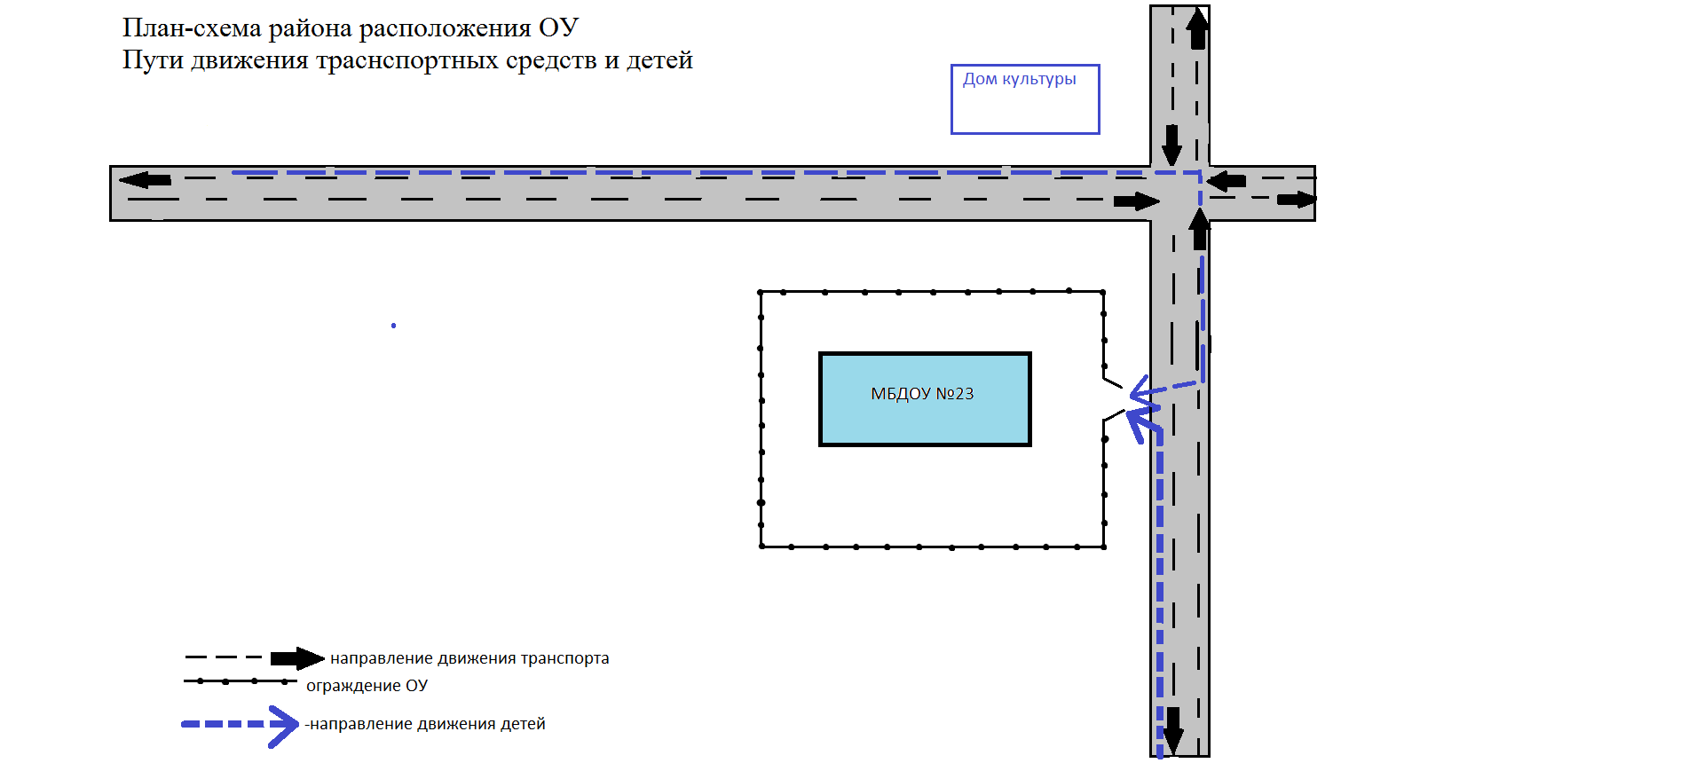

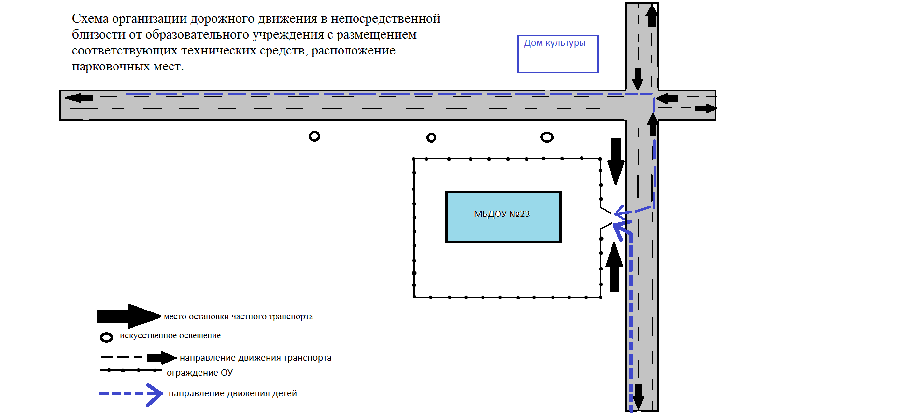

1. * Дорожно-эксплуатационные организации, осуществляющие содержание УДС, несут ответственность в соответствии с законодательством Российской Федерации (Федеральный закон «О безопасности дорожного движения» №196-ФЗ, КоАП, Гражданский кодекс).